12- 1
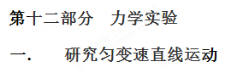

1．(7分)（2018高考仿真卷六）
伽利略在《两种新科学的对话》一书中，提出猜想：物体沿斜面下滑是一种匀变速直线运动，同时他还用实验验证了该猜想。某小组依据伽利略描述的实验方案，设计了如图所示的装置，探究物体沿斜面下滑是否做匀变速直线运动。实验操作步骤如下：
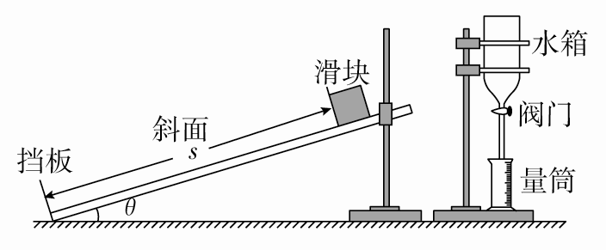
①让滑块从距离挡板s处由静止沿倾角为θ的斜面下滑，并同时打开装置中的阀门，让水箱中的水流到量筒中；
②当滑块碰到挡板的同时关闭阀门(假设水流均匀稳定)；
③记录下量筒收集的水量V；
④改变s，重复以上操作；
⑤将测得的数据记录在表格中。

次数 | 1 | 2 | 3 | 4 | 5 | 6
s/m | 4.5[来源:学+科+网] | 3.9 | 3.0 | 2.1 | 1.5 | 0.9
V/mL | 90 | 84 |  | 62 | 52 | 40

(1)该实验用量筒中收集的水量来表示________。
A．水箱中水的体积 B．水从水箱中流出的速度
C．滑块下滑的时间 D．滑块下滑的位移
(2)某同学漏填了第3组数据中量筒收集的水量V，若实验正常，你估计V＝________mL；若保持下滑的距离s、倾角θ不变，增大滑块的质量，水量V将________(填“增大”“不变”或“减小”)；若保持下滑的距离s、滑块质量不变，增大倾角θ，水量V将________(填“增大”“不变”或“减小”)。
(3)下列说法中不属于该实验误差来源的是________。[来源:学+科+网]
A．水从水箱中流出不够稳定
B．滑块开始下滑和开始流水不同步
C．选用的斜面不够光滑
D．选用了内径较大的量筒
【参考答案】(1)C (2)75(74～76均算正确) 不变 减小 (3)C
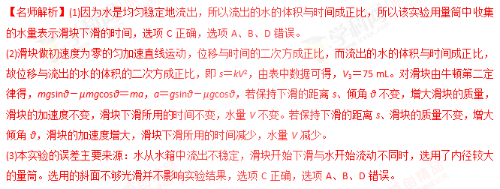
2.（2018开封质检）某兴趣小组利用如图a所示的实验装置探究“小球速度和下落高度的关系”，通过电磁铁控制的小球从A点自由下落，经过光电门B记录下挡光时间t测出AB之间的距离h。实验前应调整光电门位置使小球下落过程中球心通过光电门中心的激光束。
（1）用游标卡尺（主尺的最小分度为1mm）测量小球的直径d，示数如图b所示，其读数为 cm。
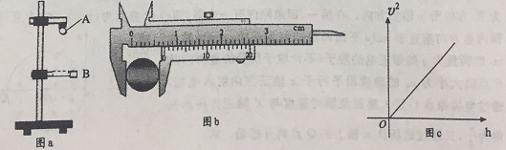
（2）根据速度定义，小球通过光电门B的瞬时速度的表达式v= （用测得的物理量的符号表示）。
（3）改变B的位置，测得多组数据，作出图象得到v²与h的关系如图c所示。若图象的斜率为k，还能得到当地的重力加速度g= 。
【参考答案】（6 分）（1） 0.725（2 分）（2） d/t（2 分）
（3） k/2 （2 分）
【名师解析】（1）游标卡尺读数规则，小球直径测量值为d=7mm+5×0.05mm=7.25mm=0.725cm。
（2）根据速度定义，小球通过光电门B的瞬时速度的表达式v=d/t。
（3）由自由落体运动规律，v²=2gh，v²与h的关系图象的斜率k=2g，解得当地的重力加速度g=k/2。
3.（2018洛阳名校联考）在“探究小车速度随时间变化规律”实验中。
(1)某同学采用如图甲所示的装置进行实验，________(选填“需要”或“不需要”)平衡摩擦力，________(选填“需要”或“不需要”)测量小车的质量。
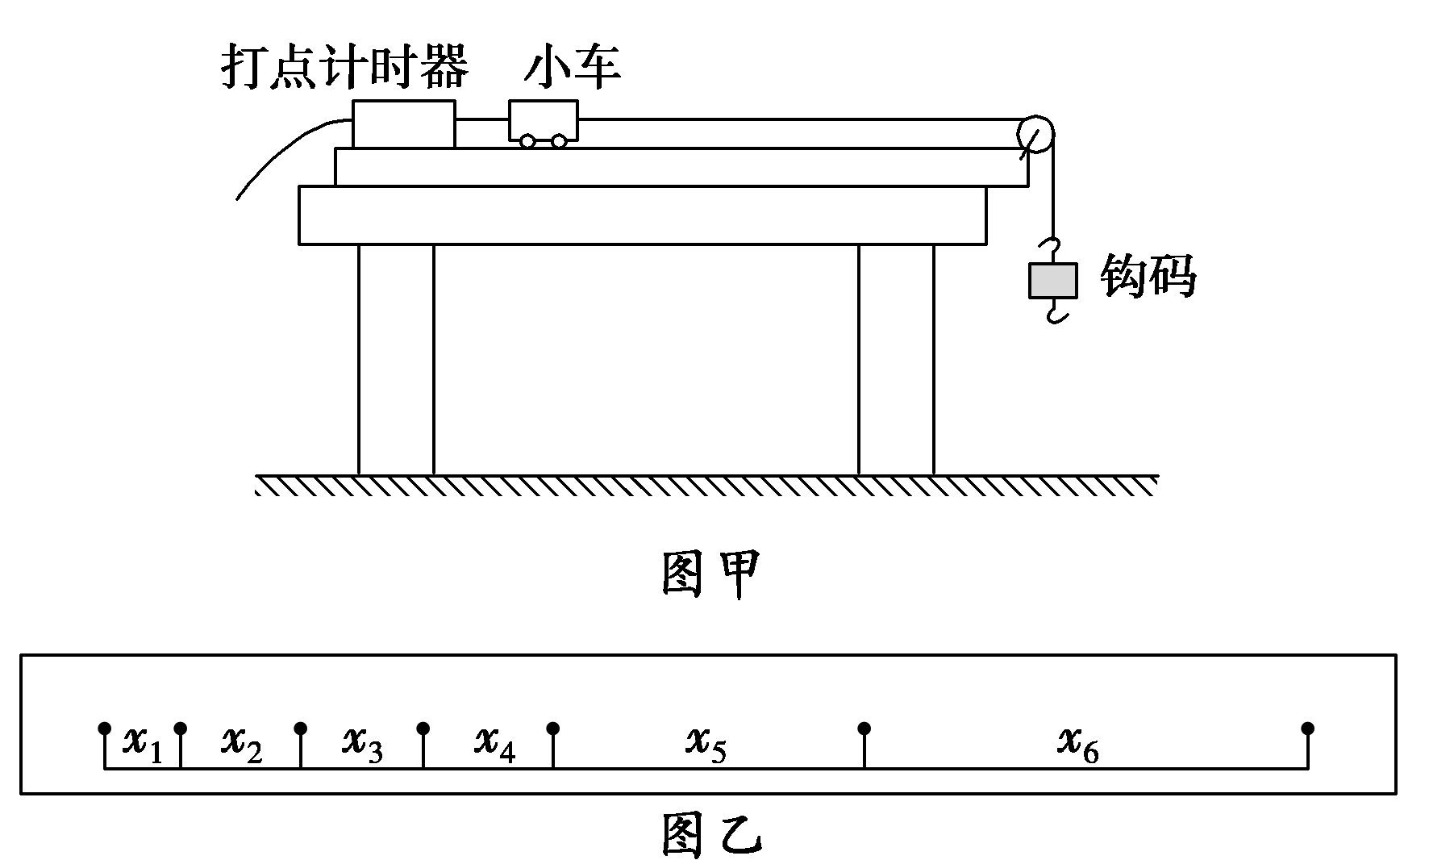
(2)该同学在研究小车运动时打出了一条纸带，如图乙所示。在纸带上，连续5个点为一个计数点，相邻两个计数点之间的距离见下表，并画出对应的图线(其中横坐标数值表示第几个0.1 s，纵坐标对应的该0.1 s内物体的位移)如图丙所示。则小车的速度随时间________(选填“是”或“不是”)均匀变化；整个过程中小车的平均加速度为________ m/s²。(保留两位有效数字)
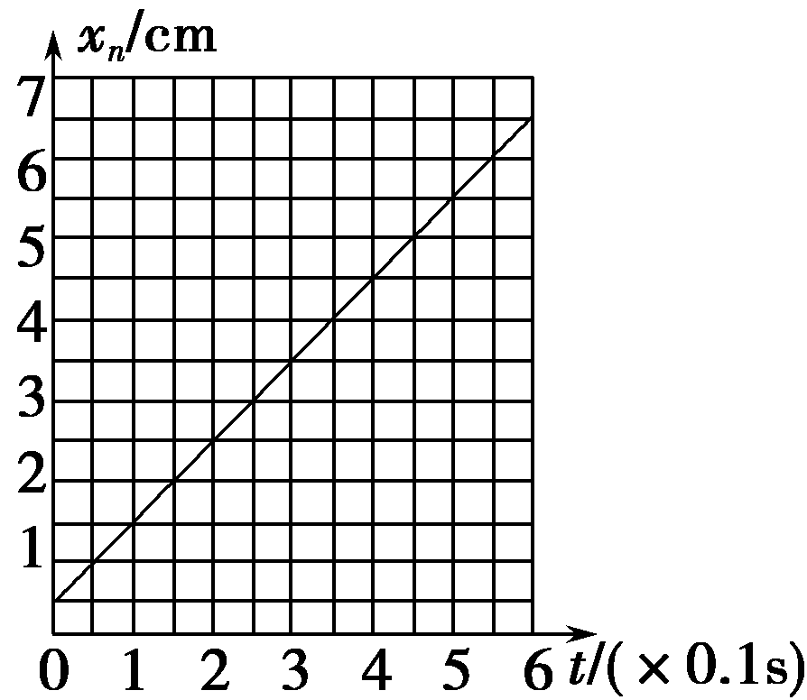
图丙
时间t/0.1 s | 1 | 2 | 3 | 4 | 5 | 6
相邻计数点的
距离x_{n}/cm | 1.45 | 2.45 | 3.46 | 4.44 | 5.45 | 6.46
【参考答案】（1）不需要 不需要 （2）是 1.0
【解析】(1)小车受摩擦力时仍做匀加速运动，故不需要平衡摩擦力，不需要测量小车的质量。
(2)由x_{n}－t图象知在相同时间Δt内位移的增加量相同，故小车的运动是匀加速运动，即小车的速度随时间是均匀变化的。由由△x=aT²和逐差法，可得整个过程中小车的平均加速度为a＝ m/s²＝1.0 m/s²。
4．(2016·山西高考前质检)(6分)某同学用图(a)的装置测量当地的重力加速度，框架竖直部分上装光电门M和N，其旁竖一刻度尺，零刻度线在上端；框架水平部分用电磁铁吸住一小钢球。切断电源，小钢球由静止下落，当小球经过光电门时光线被遮挡，光电传感器会输出高电压。某次实验中，测得M、N两光电门对应的刻度分别为x₁、x₂，传感器的输出电压波形如图(b)所示，小球的直径为d，则：
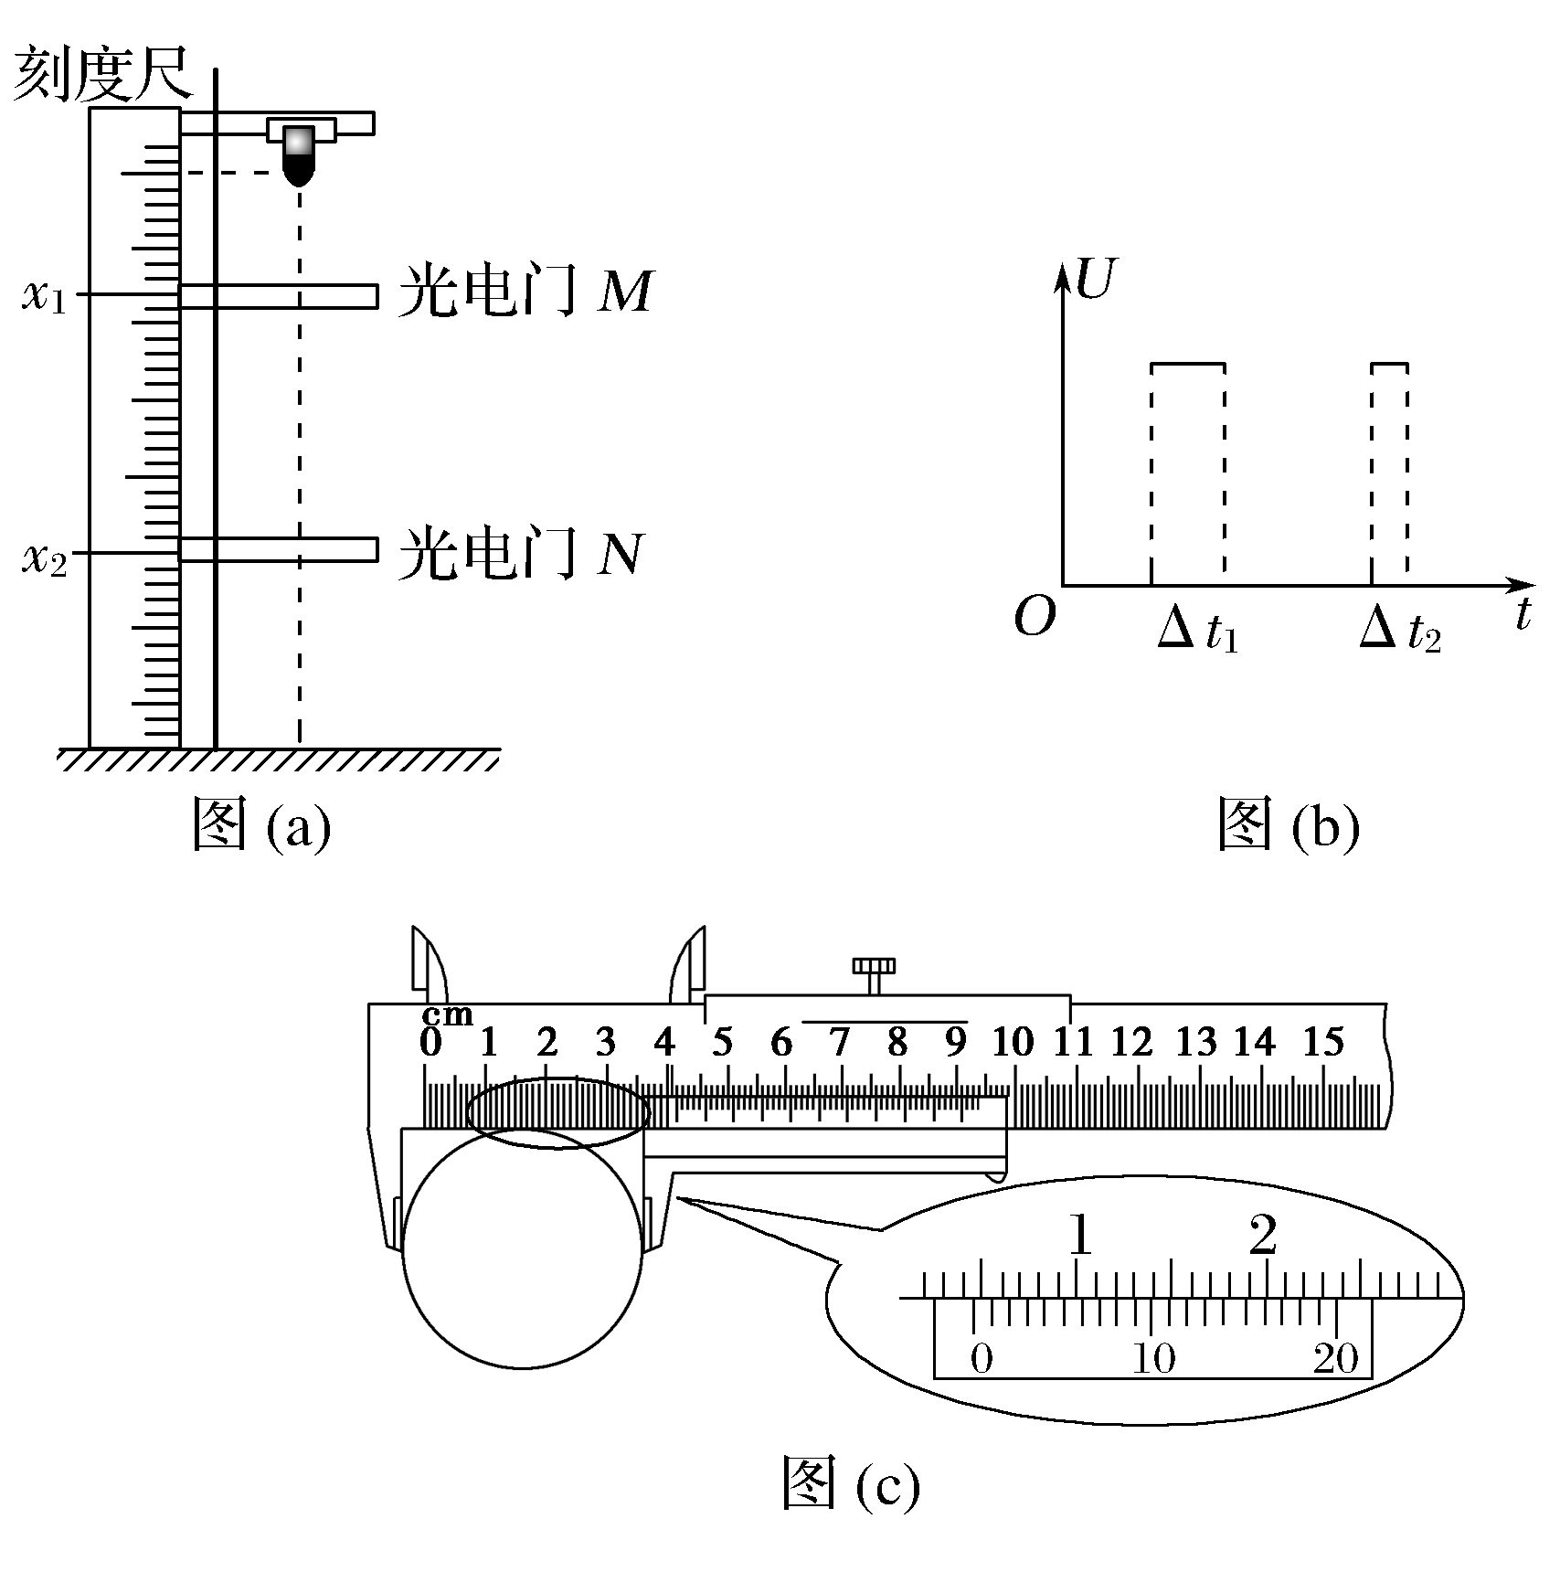
(1)小球经过光电门M时的速度为________(用物理量的符号表示)；
(2)可求得当地的重力加速度为________(用物理量的符号表示)；
(3)用游标卡尺测量小钢球的直径如图(c)所示，该小钢球的直径为________cm。
【名师解析】(1)利用平均速度代替瞬时速度算得小球经过光电门时的速度得，小球经过光电门时的速度为v_{M}＝，v_{N}＝；
(2)根据速度－位移公式得，(v－v)＝2g(x₂－x₁)，则重力加速度
g＝(－)；
(3)游标卡尺的读数为4 mm＋0.05×8 mm＝4.40 mm＝0.440 cm。
【参考答案】 (1) (2)(－) (3)0.440
5．(2016·江苏盐成高三质检)(6分)在“探究小车速度随时间变化规律”实验中。
(1)某同学采用如图甲所示的装置进行实验，________(选填“需要”或“不需要”)平衡摩擦力，________(选填“需要”或“不需要”)测量小车的质量。
(2)该同学在研究小车运动时打出了一条纸带，如图乙所示。在纸带上，连续5个点为一个计数点，相邻两个计数点之间的距离见下表，并画出对应的图线(其中横坐标数值表示第几个0.1 s，纵坐标对应的该0.1 s内物体的位移)如图丙所示。则小车的速度随时间________(选填“是”或“不是”)均匀变化；整个过程中小车的平均加速度为________ m/s²。(保留两位有效数字)
图丙
时间t/0.1 s | 1 | 2 | 3 | 4 | 5 | 6
相邻计数点的
距离x_{n}/cm | 1.45 | 2.45 | 3.46 | 4.44 | 5.45 | 6.46
【名师解析】(1)小车受摩擦力时仍做匀加速运动，故不需要平衡摩擦力，不需要测量小车的质量。
(2)由x_{n}－t图象知在相同时间Δt内位移的增加量相同，故小车的运动是匀加速运动，即小车的速度随时间是均匀变化的，平均加速度为a＝ m/s²＝1.0 m/s²。
【参考答案】 (1)不需要 不需要 (2)是 0.95～1.1 m/s²
6．(2016·惠州模拟)如图是某同学在做匀变速直线运动实验中获得的一条纸带
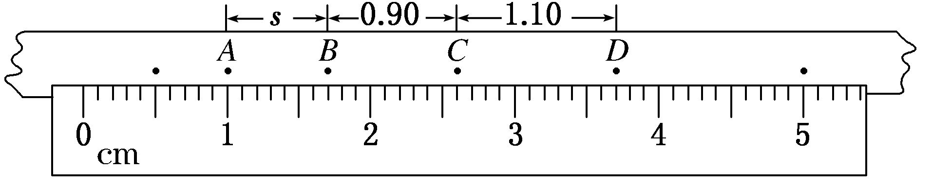
(1)已知打点计时器电源频率为50 Hz，则纸带上打相邻两点的时间间隔为________；
(2)选取ABCD纸带上四个点，从图中读出A、B两点间距s＝________ cm；C点对应的速度是________ m/s，匀变速直线运动的加速度为________ m/s²(计算结果保留两位有效数字)
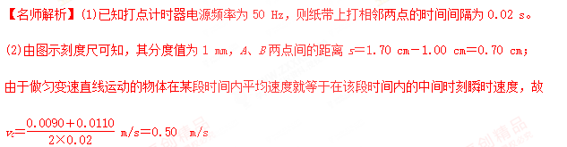
根据Δs＝aT²可得物体的加速度
a＝ m/s＝5.0 m/s²
【参考答案】：(1)0.02 s (2)0.70 0.50 5.0[来源:学科网ZXXK]
7.(2016·贵州七校联考)如图甲所示，将电磁打点计时器固定在铁架台上，使质量m＝50 g的重锤带动纸带由静止开始自由下落，利用此装置可以测量重力加速度。
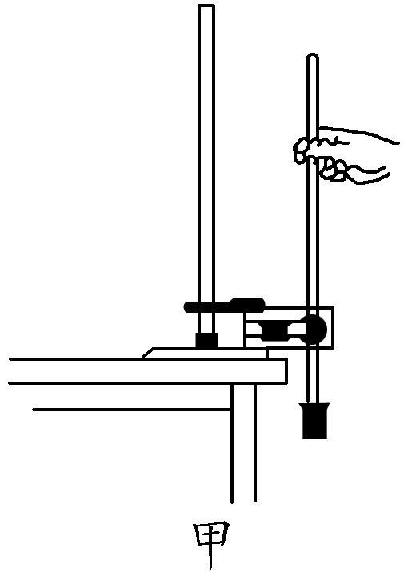
以下是某同学实验操作和计算过程，请完成以下内容：
(1)[多选]以下操作正确是 ( )
A．在进行实验时，应先释放纸带，再打开电源
B．打点计时器应接在220 V的交流电源上
C．释放纸带时，应将重锤的一端尽量靠近打点计时器，以便打出更多的点进行研究
D．实验中，应该让纸带保持竖直状态，以减小实验过程中的误差
(2)取下纸带，取其中的一段标出计数点如图乙所示，测出计数点间的距离分别为x₁＝2.60 cm，x₂＝4.14 cm，x₃＝5.69 cm，x₄＝7.22 cm，x₅＝8.75 cm，x₆＝10.29 cm。已知打点计时器的频率为f＝50 Hz，则重锤运动的加速度计算式为a＝________，代入数据，可得加速度a＝________ m/s²(计算结果保留三位有效数字)。
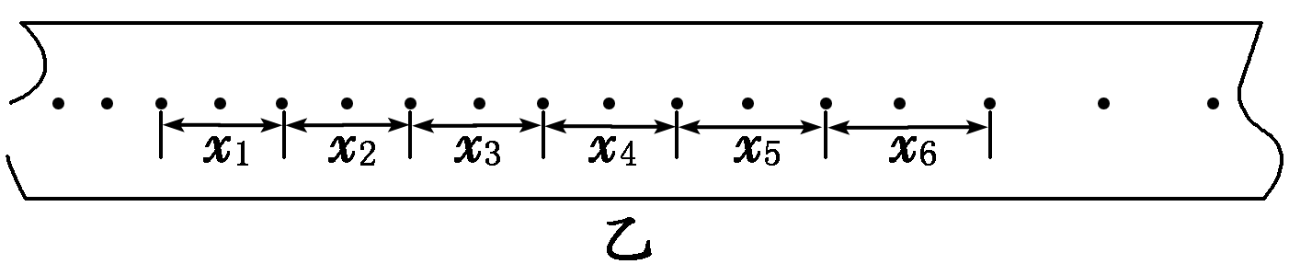
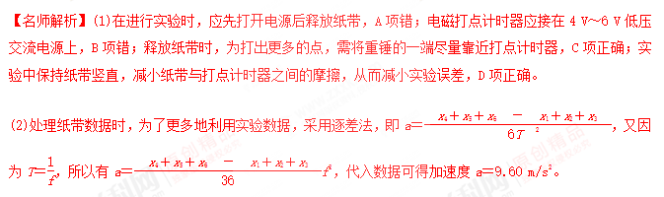
【参考答案】：(1)CD (2)f² 9．60
8．(2016·福州模拟)某同学利用打点计时器测量福州的重力加速度，某次实验得到的一段纸带如图所示，O、A、B、C、D为相邻的五个点，测得OA＝5.5 mm，OB＝14.9 mm，OC＝28.3 mm，OD＝45.2 mm，打下相邻两个点间的时间间隔为0.02 s。
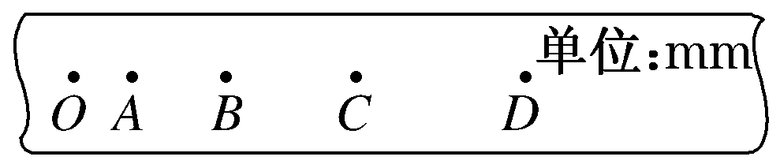
(1)用逐差法算出福州的重力加速度g＝________ m/s²。(结果保留三位有效数字)
(2)通过查阅资料发现福州的重力加速度标准值为9.79 m/s²，比较(1)的结果发现两者并不相等，除了读数误差外，你认为产生误差的其它主要原因可能是________________________________________________________________________。(只要求写出一种原因)
【名师解析】(1)由Δx＝aT²可以求出加速度的大小为a＝ m/s²＝9.63 m/s²。
(2)由于纸带与限位孔之间的阻力(或空气阻力)等作用，物体下落的过程中合力不等于重力，所以两者并不相等。
【参考答案】：(1)9.63 (2)纸带与限位孔之间的阻力(或空气阻力)
9.某同学获得一竖直上抛小球的频闪照片图，已知频闪仪每隔0.05 s闪光一次，图中所标数据为实际距离。(当地重力加速度取9.8 m/s²，小球质量m＝0.2 kg，结果保留三位有效数字)
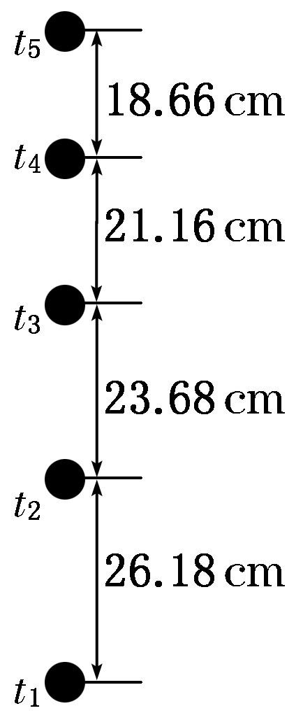
(1)由频闪照片上的数据计算t₄时刻小球的速度v₄＝________ m/s；
(2)小球上升的加速度大小约为a＝________ m/s²；
(3)对(2)的数据进行分析，可得到的结论是
________________________________________________________________________。
【名师解析】(1)做匀变速直线运动的物体，某段时间内的平均速度等于中间时刻的瞬时速度，故t₄时刻的瞬时速度等于t₃～t₅时间段的平均速度，即
v₄＝＝ m/s²＝3.98 m/s。
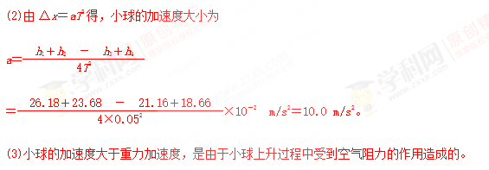[来源:学§科§网]
【参考答案】：(1)3.98 (2)10.0 (3)上升过程中受到空气阻力的作用
10. (2016·苏锡常镇四市调研)某研究性学习小组用图示装置来测定当地重力加速度，主要操作如下：
①安装实验器材，调节试管夹(小铁球)、光电门和纸杯在同一竖直线上；
②打开试管夹，由静止释放小铁球，用光电计时器记录小铁球在两个光电门间的运动时间t，并用刻度尺(图上未画出)测量出两个光电门之间的高度h，计算出小铁球通过两光电门间的平均速度v；
③保持光电门1的位置不变，改变光电门2的位置，重复②的操作。测出多组(h，t)，计算出对应的平均速度v；
④画出v t图象
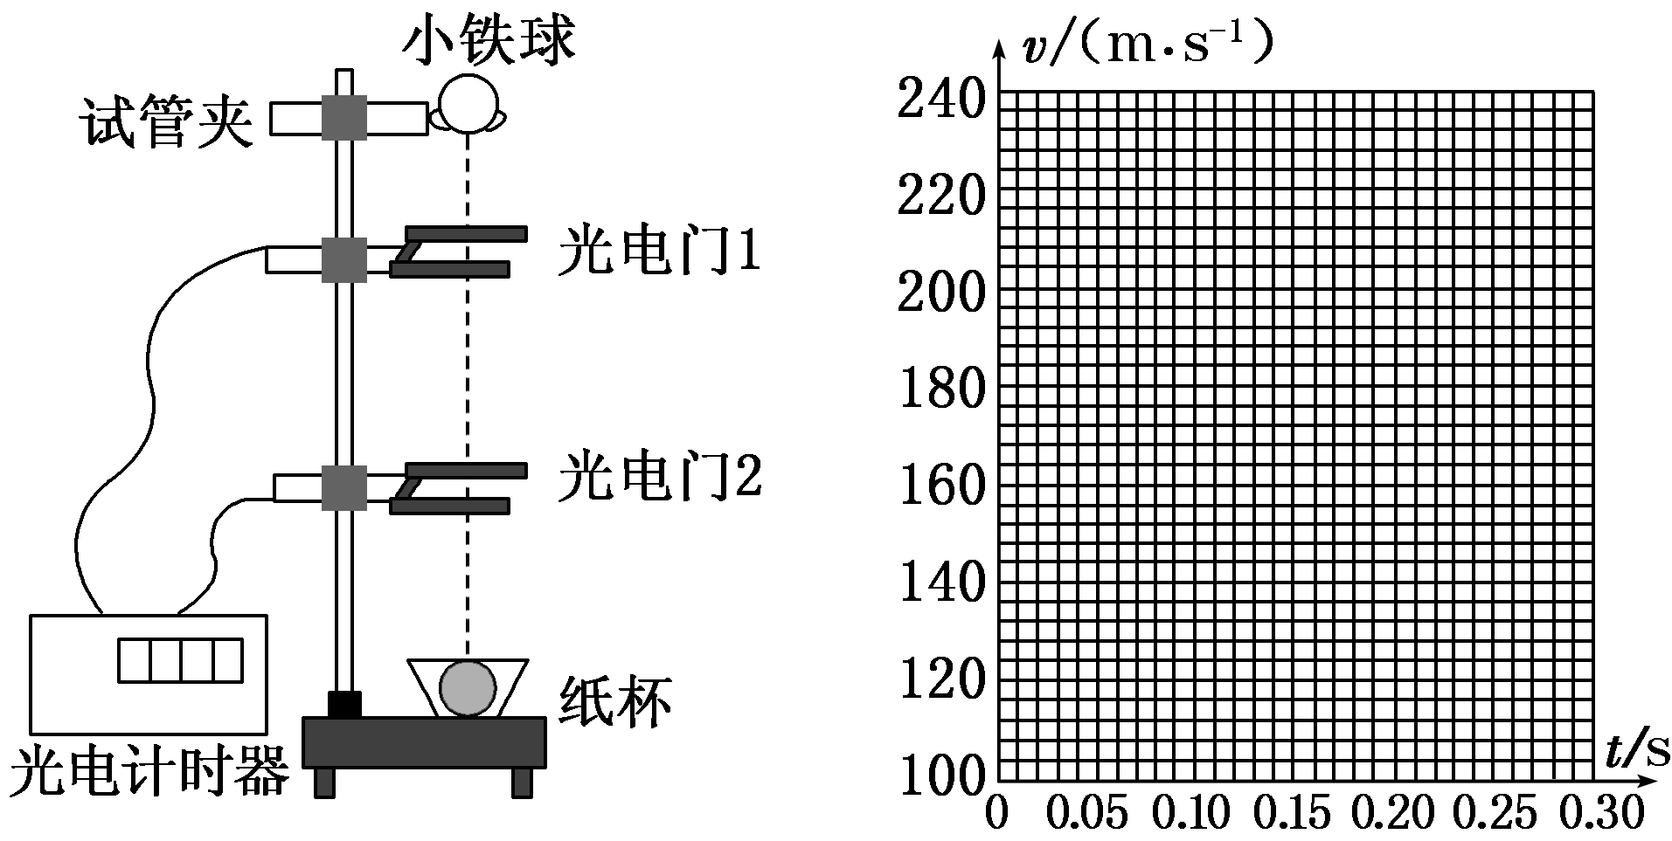
请根据实验，回答如下问题：
(1)设小铁球到达光电门1时的速度为v₀，当地的重力加速度为g。则小铁球通过两光电门间平均速度v的表达式为________。(用v₀、g和t表示)
(2)实验测得的数据如下表：
实验次数 | 1 | 2 | 3 | 4 | 5 | 6
h(cm) | 10.00 | 20.00 | 30.00 | 40.00 | 50.00 | 60.00
t(s) | 0.069 | 0.119 | 0.159 | 0.195 | 0.226 | 0.255
v(m·s^{－1}) | 1.45 | 1.68 | 1.89 | 2.05 | 2.21 | 2.35
请在坐标纸上画出v t图象。
(3)根据v t图象，可以求得当地重力加速度g＝______ m/s²，试管夹到光电门1的距离约为______ cm。(以上结果均保留两位有效数字)
【名师解析】(1)根据匀变速直线运动的规律：一段时间内的平均速度等于中间时刻的瞬时速度，
可得v＝v₀＋gt。
(2)描点画图，如图所示。
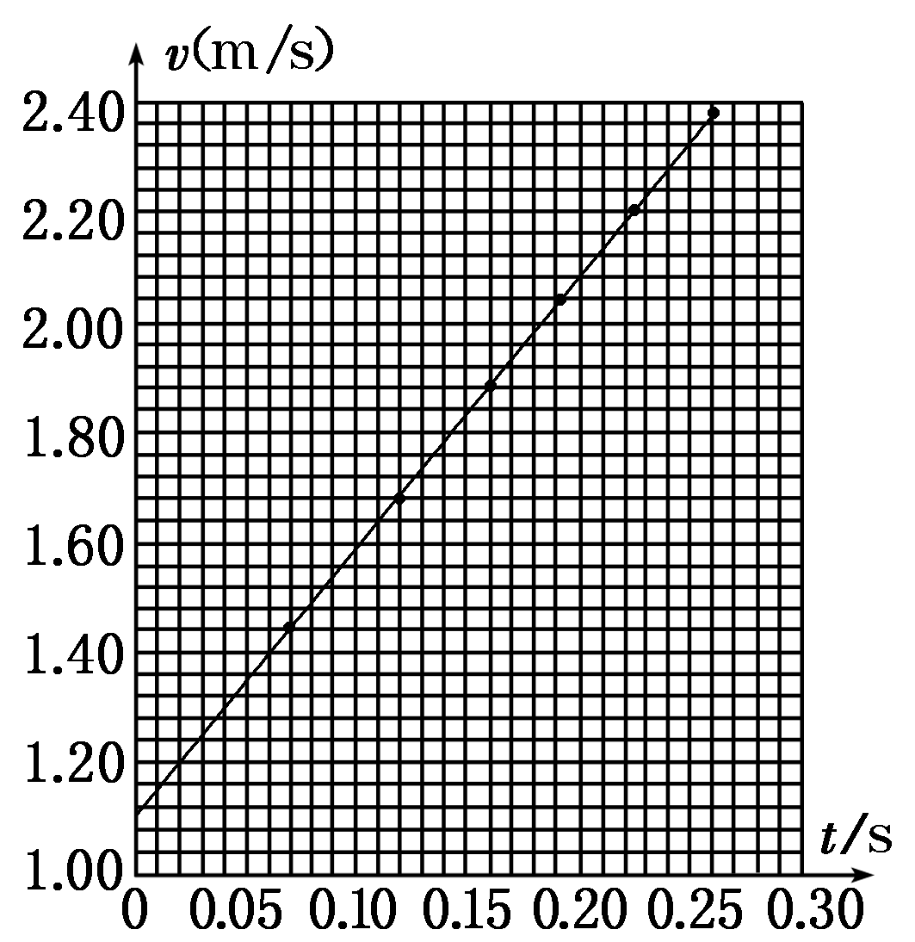
(3)根据v＝v₀＋gt可知，v t图象的斜率表示k＝，解得g＝9.7 m/s²；图象与纵轴的截距为小球经过光电门1时的速度v₀，约为1.10 m/s，根据v＝2gh得h＝6.0 cm。
【参考答案】(1)v＝v₀＋gt (2)见解析 (3)9.7 6.0
11.某校研究性学习小组的同学用如图甲所示的滴水法测量小车在斜面上运动时的加速度。实验过程如下：在斜面上铺上白纸，用图钉固定；把滴水计时器固定在小车的末端，在小车上固定一平衡物；调节滴水计时器的滴水速度，使其每0.2 s滴一滴(以滴水计时器内盛满水为准)；在斜面顶端放置一浅盘，把小车放在斜面顶端，把调好的滴水计时器盛满水，使水滴能滴入浅盘内；然后撤去浅盘并同时放开小车，于是水滴在白纸上留下标志小车运动规律的点迹；小车到达斜面底端时立即将小车移开。图乙为实验得到的一条纸带，用刻度尺量出相邻点之间的距离是x₀₁＝1.40 cm，x₁₂＝2.15 cm，x₂₃＝2.91 cm，x₃₄＝3.65 cm，x₄₅＝4.41 cm，x₅₆＝5.15 cm。试问：
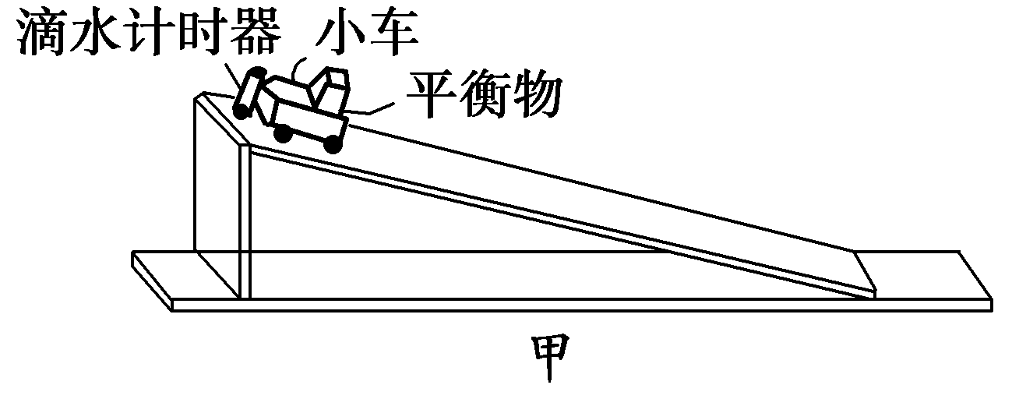
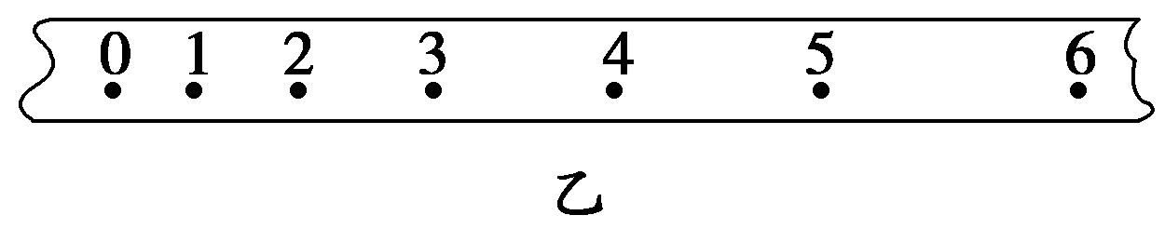
(1)滴水计时器的原理与课本上介绍的________原理类似。
(2)由纸带数据计算可得计数点4所代表时刻的瞬时速度v₄＝________ m/s，小车的加速度a＝________ m/s²。(结果均保留二位有效数字)
【名师解析】(1)滴水计时器是每隔相同的时间滴一滴水滴，在白纸上留下点迹，记录时间和位移；课本上介绍的打点计时器是每隔相同的时间打下一个点，在纸带上留下点迹，记录时间和位移，因此滴水计时器的原理与课本上介绍的打点计时器的原理类似。
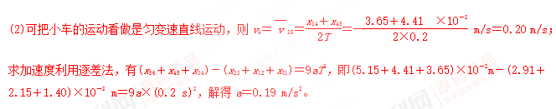
【参考答案】(1)打点计时器 (2)0.20 0.19
12．(9分)利用如图所示的装置，做“测定重力加速度”的实验中，得到了几条较为理想的纸带。已知每条纸带上每5个点取一个计数点，即两计数点之间的时间间隔为0.1 s，依打点先后编为0,1,2,3,4，…，由于不小心，纸带都被撕断了，如图所示，根据给出的A、B、C、D四段纸带回答：
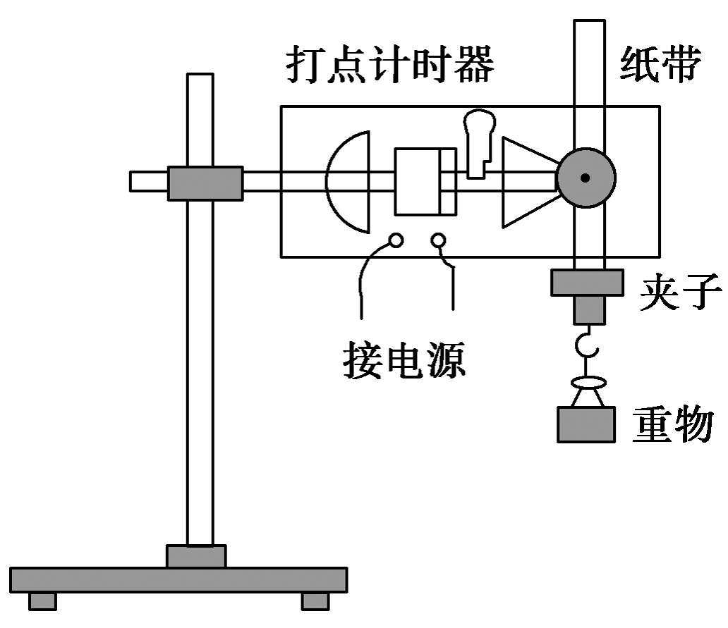
(1)在B、C、D三段纸带中选出纸带A上撕下的那段应该是________(填正确答案标号)。
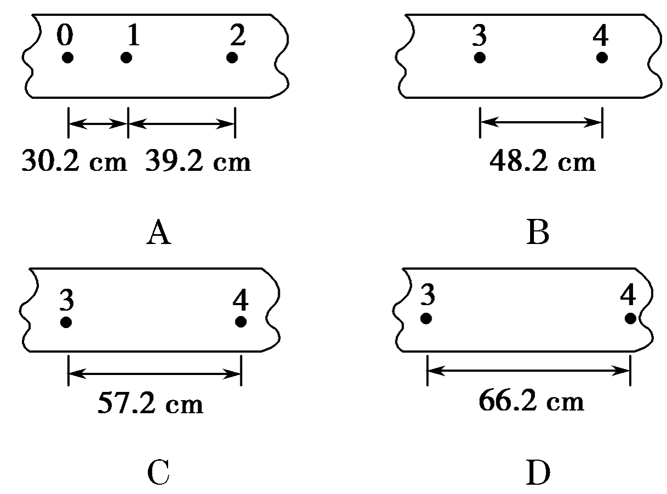
(2)纸带A上，打点1时重物的速度是________ m/s(结果保留三位有效数字)。
(3)当地的重力加速度大小是________ m/s²(结果保留三位有效数字)。[来源:学*科*网]
【名师解析】(1)因为该实验是测定重力加速度，因此纸带做的是匀变速直线运动，所以Δx恒定，即x₂－x₁＝x₃－x₂＝x₄－x₃，x₂－x₁＝9 cm，而取C段时x₄－x₂＝2(x₂－x₁)＝18 cm，故是C段。
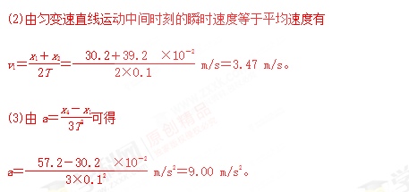
【参考答案】(1)C (2)3.47 (3)9.00

